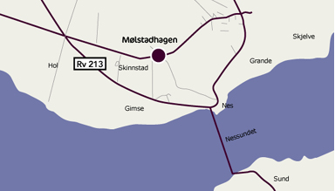
Fra Hamar, ca 30 minutters kjøring nordover. Ta av E6 mot Nes (avkjørsel rett etter Brumunddal). Følg RV 212 til RV 213. Ta av til venstre ved Stavsjø kirke, mot Tingnes. Etter ca 6 km, ta til venstre inn i Mølstadveien. Mølstad vestre er andre gården på høyre side.
Fra Lillehammer, ca en times kjøring sørover. Ta av E6 mot Stavsjø ved Moelv. På Stavsjø fortsetter du rett frem, mot Tingnes. Etter ca 6 km, ta til venstre inn i Mølstadveien. Mølstad vestre er andre gården på høyre side.

